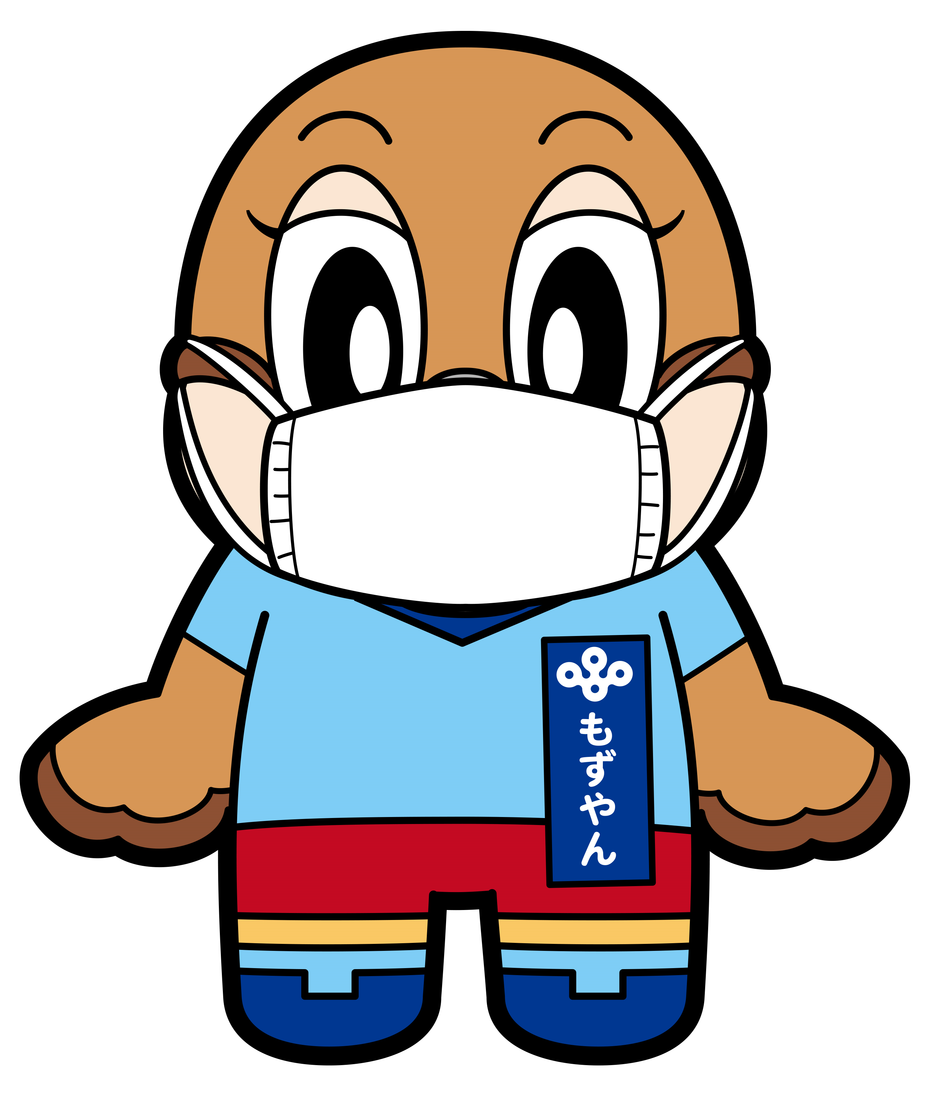Ⓒ2014 大阪府もずやん
令和５年度 第１２回
大阪府東京事務所 メールマガジン

大阪府東京事務所メールマガジン読者のみなさま

寒さや乾燥が気になる日々ですが、風邪やインフルエンザに負けず、元気に過ごされてますでしょうか。
今回は、大阪製ブランド認定企業が出展いたします「東京インターナショナル・ギフト・ショー春2024 第15回LIFE×DESIGN」と大学生が運営する地域産品のセレクトショップ＆カフェ「アナザージャパン」のご案内です。

★大阪製ブランド認定企業15社が「東京インターナショナル・ギフト・ショー春2024第15回LIFE×DESIGN」に初出展します！
2月6日(火)～2月8日(木)、東京ビッグサイトで開催される「東京インターナショナル・ギフト・ショー春2024 第15回LIFE×DESIGN」に大阪製ブランド認定企業15社22製品が初出展します。
認定製品に直接触れていただくことで、本物のものづくり製品を直接感じていただけます。
【東京インターナショナル・ギフト・ショー春2024 第15回LIFE×DESIGN】
■開催期間：2024年2月6日(火)～2月8日(木)
■開催時間：10:00～18:00（受付開始9:00）※最終日は17:00まで
■開催場所：東京ビッグサイト（東京国際展示場） 西展示棟
■ブース ：西2ホール T26-13
※入場には登録が必要です。名刺をご持参の上、会場にて登録してください(無料)。

▽詳しくはこちら▽
https://osaka-sei.m-osaka.com/news/2808/
https://www.giftshow.co.jp/tigs/life15/
大阪製ブランド公式SNSアカウント
【X（旧Twitter）】https://twitter.com/Osakasei_PR
【Instagram】https://www.instagram.com/osakasei/

★４７都道府県の地域産品を販売する「アナザージャパン」がアナザー・キンキを展開
「北海道・東北」「中部」「関東」「近畿」「中国・四国」「九州・沖縄」の各エリア出身の大学生が運営する地域産品のセレクトショップ＆カフェ「アナザージャパン」。
三菱地所×中川政七商店のノウハウのもと、2023年８月から、2期生の学生２１名が、収支管理、商品セレクト、店舗デザイン、接客等の現場オペレーション等、ショップ＆カフェのすべてを運営しています。
ショップでは、２か月ごとに特集地域を入れ替え、各地域の魅力あふれる特産品や名品を販売。当該地域出身の方々には自分の「地元」に帰ったような懐かしさを、他地域出身の方々には「旅先」を巡るような発見をお届けします。本年２月７日（水）から同３月３１日（日）に実施するアナザー・キンキ展では、「郷土愛×偏愛企画」として、近畿地方の43事業者さんの商品を販売します。
■場 所：東京都千代田区大手町2-6-3 TOKYO TORCH 銭瓶町ビルディング1階ぜにがめプレイス
■営業時間：10:00～19:00
■定 休 日：月・火曜日
■電話番号：03-6262-1375
是非、アナザージャパンにお立ち寄りいただき、おいしい・うれしい・あたらしい大阪・近畿の多彩な魅力を直に感じてください。
Mail：kinki@another-japan.shop
HP：https://another-japan.jp/
Note：https://note.com/another_japan/
Twitter：https://twitter.com/another_jpn_tt
Instagram：https://www.instagram.com/another_jpn_tt

【発行元】
大阪府東京事務所
tokyojimusho@sbox.pref.osaka.lg.jp <mailto:tokyojimusho@sbox.pref.osaka.lg.jp>
〒102-0093
東京都千代田区平河町2丁目6-3 都道府県会館７F
TEL：03-5212-9118 FAX：03-5212-9119

